一、受理范围

本行政许可适用于沧源佤族自治县城乡规划区内、对临时占用道路许可的申请。

二、审批条件
1、城乡规划区内符合临时占用道路的地点、范围。
2、补证的准予批准条件
申请人应到沧源佤族自治县城市管理综合行政执法局重新办理。

三、受理地点和办事窗口
受理地点：沧源佤族自治县城市管理综合行政执法局。
办事窗口：沧源佤族自治县城市管理综合行政执法局二楼（城市管理执法大队）。
办公时间：周一至周五，上午8:00—11:30，下午14:30—17:30

四、申请材料

临时占用道路许可证申请材料目录
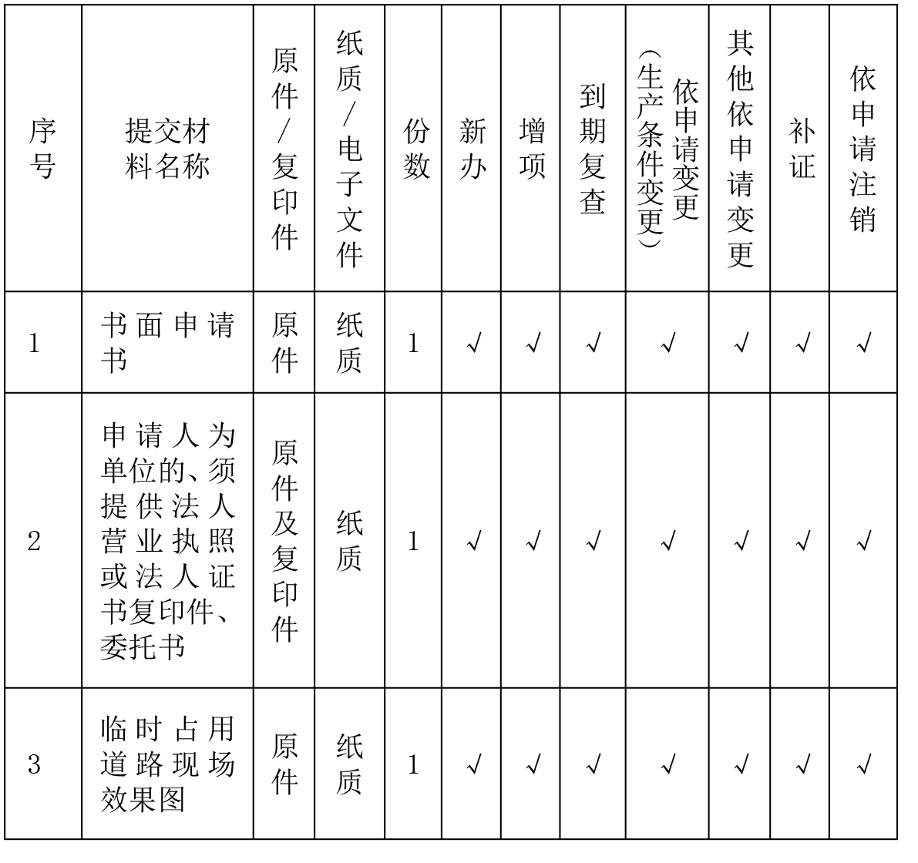

注：复印件应选用A4纸张，同时加盖公章。

五、审批时限
1、商业性质承诺时限为1日至7日（展销促销、开业、门头装修）。
2、工程施工承诺时限为1日至30日（政府工程、公益工程、爱心工程）。

六、审批收费

建筑施工临时占道按照《云南省城市道路收费标准》进行收取，主干道：车行道按每平方每天0.5元收取；人行道按每平方每天0.4元收取；空地路肩按每平方每天0.3元收取；次干道：车行道按每平方每天0.4元收取；人行道按每平方每天0.3元收取；空地路肩按每平方每天0.2元收取。 七、审批结果及送达方式
审批结果：临时占用道路许可证
送达方式：直接领取
沧源佤族自治县城市管理综合行政执法局二楼（城市管理执法大队）。

八、咨询及监督渠道
咨询电话 0883-3069166
监督电话 0883-7121108
咨询及投诉地址：沧源佤族自治县城市管理综合行政执法局。

九、文书表单及办事指南下载
下载地址：沧源县人民政府公众信息网---信息公开---行政审批事项办事指南。
直接领取：受理窗口。

临时占用道路许可证办事流程示意图

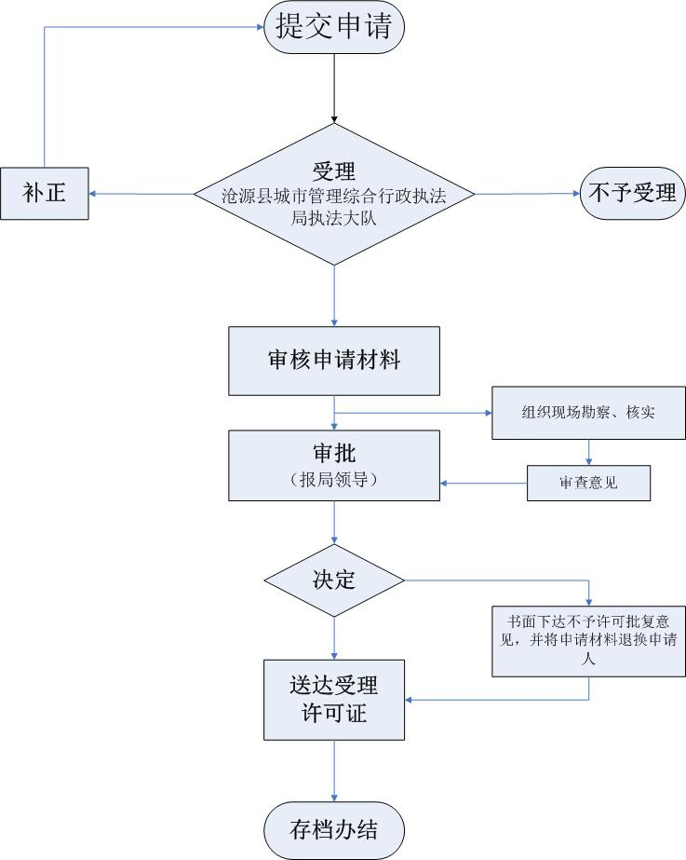

BSZN-004101—2016

临时占用道路许可证办事指南

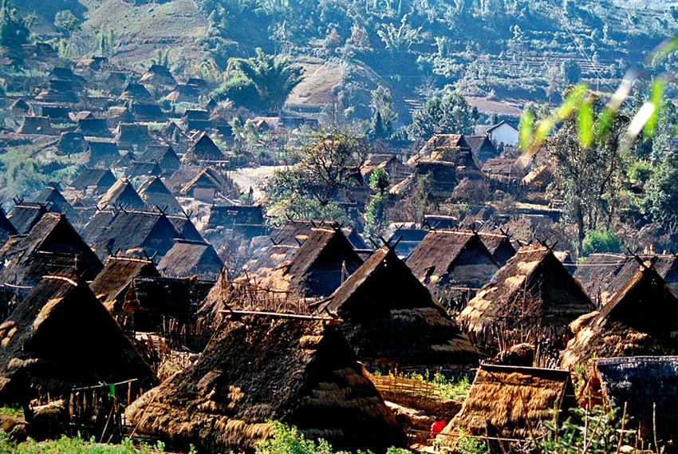

沧源佤族自治县住房和城乡建设局
2016年9月20日发布

